**Hale Bochnia - powierzchnie namiotowe na sprzedaż i wynajem**

**Trudno o bardziej funkcjonalną i praktyczna przestrzeń magazynową lub eventową niż hale namiotowe. Dostępne w różnych rodzajach i wymiarach na terenie całego kraju, stanowią doskonałą alternatywę dla tradycyjnych odpowiedników. Interesują Cię hale Bochnia? Sprawdź oferty w województwie małopolskim.**

**W jakim celu używa się hal namiotowych?**

Wszechstronne zastosowanie i uniwersalność to jedne z głównych powodów, dla których **hale Bochnia** cieszą się tak dużym zainteresowaniem. Świetnie sprawdzą się jako przestrzeń magazynowa przy okazji budowy i innych prac. Stanowi jednak doskonały pomysł na realizację wydarzeń plenerowych w postaci imprez, wesel, komunii, targów, koncertów i nie tylko. Ogromny wybór dostępnych modeli pozwala dopasować dany wariant do indywidualnych potrzeb i preferencji.

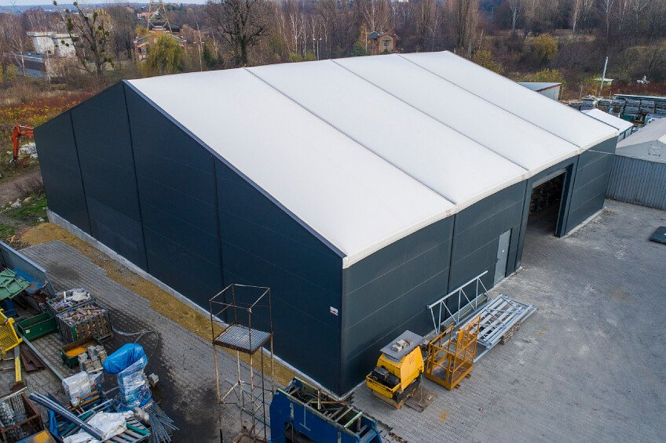

**Nowe i używane hale Bochnia - jakie wybrać?**

W ofertach firm dostępne są [hale Bochnia](https://halenamiotoweuzywane.pl/gdzie-dzialamy/wojewodztwo-malopolskie/hale-magazynowe-bochnia/) w różnych wersjach. Wśród nich znaleźć można zarówno modele nowe, jak i używane w doskonałym stanie technicznym i wizualnym. Oferujemy zarówno możliwość nabycia danej hali na własność, jak i opcję wypożyczenia na określonych warunkach. *Hale Bochnia* to najlepszy sposób na mobilną, łatwą w montażu, praktyczną i korzystną pod względem ekonomicznym powierzchnię magazynową pod różnego rodzaju aktywności.